桃園市中壢區新明國小
交通安全教學教案：二年級教案
【教案設計者】：黎文琪、王薇婷
【教學主題】：我認識的交通工具
【適用年級】：二年級
【適用課程】：生活課
【授課時數】：一節(共40分鐘)
【教學目標】：
1.認識交通工具的種類以及學習使用的安全。
2.比較不同情境要注意的事項。
3.學習交通禮儀及交通法並注意安全。
教學活動 | 時間 | 教學資源 | 評量方式
ㄧ、引起動機  請同學討論  1. 調查學生每天到校使用的交通工具，並討論各種交通工具的優缺點。  2. 請同學分享平常到校搭乘交通工具的經驗。（機車、汽車、公車等等）  二、教學活動  1. 說出騎乘腳踏車前要先檢查腳踏車的哪些裝備。  播放影片  (1)腳踏車安全指南  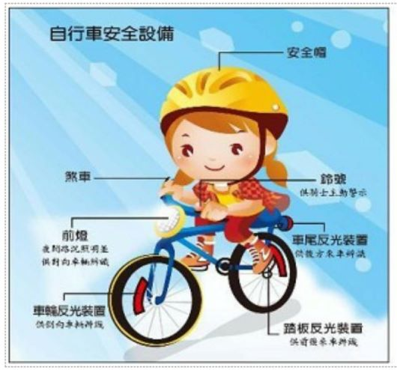  (2)腳踏車騎乘安全宣導  2. 說出搭乘汽車前後要先注意哪些安全事項。  3. 說出乘坐機車前後要先注意哪些安全事項。  4. 說出搭乘火車時要注意哪些安全事項。  播放影片  搭乘火車安全篇  5. 說出搭乘捷運時要注意哪些安全事項。  播放影片  捷運乘車安全及禮儀  三、統整活動  填寫學習單，並測試學生對搭乘交通工具的安全事項了解多少。 | 10’  4’  6’  4’  4’  4’  8’ | 黑板  粉筆  電腦投影設備  學習單 | 口頭發表  上課參與度  口頭發表  上課參與度  口頭發表  學習單

